护理文书需求采集要求及说明

1. 综合概览
2. 患者综合概览

* 患者筛选

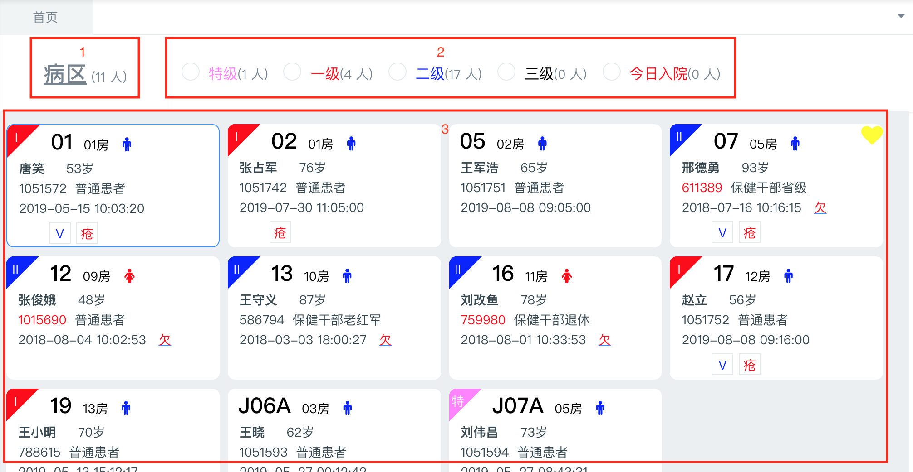

图中区域2为患者筛选条件区，目前系统支持自定义显示（包含条件显示顺序及条件名称的颜色）和自定义分配。

请提供：

常用的患者筛选条件包含公共筛选和科室筛选，举例如下：

|  |  |  |  |
| --- | --- | --- | --- |
| 条件名称 | 颜色 | 顺序 | 级别 |
| 一级护理 | 红色 | 1 | 全院 |
| 今日入科 | 红色“新” | 2 | 全院 |
| 今日分娩 | 绿色 | 3 | 产科 |
| 今日手术 | 红色“术○” | 4 | 全院 |
| 高温 | 红色“T” | 5 | 全院 |
| 新医嘱 | 黄色“★” | 6 | 全院 |
| 过敏史 | 红色“＋” | 7 | 全院 |
| 病危 | 红色“*” | 8 | 全院 |
| 病重 | 红色“▲” | 9 | 全院 |
| 高危跌倒 | 紫色“跌○” | 10 | 全院 |
| 高危拔管 | 蓝色“管○” | 11 | 全院 |

* 患者床卡

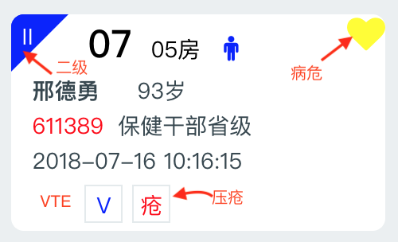

患者床卡包含护理等级，床号，性别，姓名，年龄，住院号（红色：临床路径患者，黑色：普通患者），患者类型，入科时间，护理状态信息

请提供：

1） 病危/病重标识颜色或图标（目前：红色*表示病危）

2） 常用的护理状态标识包含公共的护理状态标识和科室的护理状态标识，举例如下：

|  |  |  |  |
| --- | --- | --- | --- |
| 标识名称 | 图标 | 顺序 | 级别 |
| VTE高风险患者 | V | 1 | 全院 |
| 压力伤患者 | 压 | 2 | 全院 |
| … | … | … | … |

二．体温单

提供体温单模板，体征信息的值域范围（体温：35-42℃，血压40-180mmHg，脉搏30-180次/分，呼吸 10~40次/分）

1.体温单书写的基本要求 ，举例如下：

（1）体温单应以表格的形式呈现。

（2）体温单的眉栏项目、日期及页数均用蓝黑、碳素墨水笔填写。各 眉栏项目应填写齐全，字迹清晰。数字除特殊说明外，均使用阿拉伯数字 表述，不书写计量单位。

（3）在体温单 40～42℃之间的相应格内用红色笔纵式填写入院、分

娩、手术、转入、出院、死亡等项目。除手术不写具体时间外，其余均按 24 小时制，精确到分钟。转入时间由转入科室填写，死亡时间应当以“死亡- X 时 X 分”的方式表述。

（4）体温单的每页第 1 日应填写年、月、日，其余 6 天不填年、月，只填日。如在本页当中跨越月或年度，则应填写月、日或年、月、日。

（5）体温单 34℃以下各栏目，用蓝黑、碳素墨水笔填写。

（6）住院天数：自入院当日开始计数，直至出院。

（7）手术当日写 0，次日开始计数，连续填写 14 天；如在 14 天内又做手术，则第二次手术日数作为分子，第一次手术日数作为分母填写。例： 第一次手术 10 天又做第二次手术，即写 10（2），1/11，2/12，3/13，4/14，第一次手术写到 14 天止；如在第一次、第二次手术 14 天内又做第三次手术，则将第二次手术天数作为第三次手术天数的分母进行填写，如在第一 次手术第 12 天、第二次手术第 2 天又做第三次手术，即写 2/12（3），1/3/13， 2/4/14，3/5,4/6，„„。体温单换页后只记录最近一次手术天数，其他手术天数不再记录。

（8）患者因做特殊检查或其他原因而未测量体温、脉搏、呼吸时，应补试并填入体温单相应栏内。患者如特殊情况必须外出者，其外出期间，在体温单 40～42℃之间的相应格内用红色笔纵式填写“不在”两字，护士不测试和绘制体温、脉搏、呼吸，返院后的体温、脉搏、呼吸录入在返回的时段内且与外出前不相连，血压和体重亦应录入在返回的时段内。

（9）体温在 35℃（含 35℃）以下者，可在 35℃横线下用蓝黑或碳素墨水笔写上“不升”两字，不与相邻两次测试的体温相连。

2.体温的记录 举例如下：

（1）体温曲线用蓝色笔或碳素墨水笔绘制，以“×”表示腋温，以“○”表示肛温，以“● ”表示口温。

（2）降温 30 分钟后测量的体温是以红圈“○”表示，再用红色笔画虚线连接降温前体温，下次所试体温应与降温前体温相连。

（3）与上次测量记录的体温相比，体温骤然上升（≥1.5℃）或突然

下降（≥2.0℃）者要进行复试，在体温右上角用红笔划复试标号“√”。

（4）常规体温每日 15:00 测试 1 次。当日手术患者 7:00、19:00 各加试 1 次；手术后 3 天内每天常规测试 2 次（7:00、15:00）。新入院病人，即时测量体温 1 次，记录在相应的时间栏内。

（5）发热患者(体温≥37.5℃)每 4 小时测试 1 次。如患者体温在 38℃以下者，夜间体温酌情免试。体温正常后连测 3 次，再改常规测试。

3.脉搏的记录

（1）脉搏以红点“● ”表示，连接曲线用红色笔绘制。

（2）脉搏如与体温相遇时，在体温标志外画一红圈。如“×○”、“◎”、“⊙”。

（3）短绌脉的测试为二人同时进行，一人用听诊器听心率，一人测脉搏。心率以红圈“○”表示，脉搏以红点“● ”表示，并以红线分别将“○”与“● ”连接。在心率和脉搏两曲线之间用红色笔画斜线构成图像。

（4）脉搏过快，其数字不能在体温单上呈现时，可在 180 次/分横线下面用蓝黑或碳素笔写“过快”两字，不与相邻两次测试的脉搏相连，并将具体数字记录到护理记录单上。

4.呼吸的记录

（1）呼吸的绘制以数字表示，相邻的两次呼吸数用蓝黑或碳素墨水笔，上下错开填写在“呼吸数”项的相应时间纵列内，每一页第 1 次呼吸应当记录在上方。

（2）使用呼吸机患者的呼吸以○R 表示，在“呼吸数”项的相应时间纵列内上下错开用蓝黑笔或碳素笔画○R 。

5.血压的记录

（1）血压应当按医嘱或者护理常规测量。

（2）入院时应测量血压并记录。住院期间每周至少 1 次。手术前后均应测量血压，记录于体温单相应栏内。持续监测血压，每日记录两次，根据病情需要确定记录的时间。

（3）如为下肢血压应当标注，如：140/80mmHg(下肢)。

6.大便的记录

（1）应在每日常规测试体温时询问患者 24 小时内大便次数，并用蓝黑或碳素墨水笔填写。

（2）用“*”表示大便失禁，用“ ”表示人工肛门。

（3）服用导泻剂或灌肠后大便 1 次，应在当日大便次数栏内记 1/E，

大便 2 次记 2/E，无大便记 0/E，1/E 表示自行排便 1 次灌肠或服用导泻剂后又排便 2 次，依此类推。当大便次数无法或无需记数时，记录为*/E。

7.尿量的记录

（1）可根据病情需要和医嘱要求进行测量并记录。

8.体重的记录

（1）体重应当按医嘱或者护理常规测量。

（2）入院当天测量体重并记录，1周后再次测量并记录。

（3）入院时或住院期间因病情不能测体重时，分别用“平车”、“轮椅”或“卧床”表示。

。。。。。。

三．护理文书

提供护理文书模板，分为评估类，宣教类，记录单，包含通用文书（全院使用）和专科文书（限定科室使用）以及打印样式。

要求包含：

1. 各文书采集或评估的规范说明（格式为Word文档或PDF文档），目的是为了随时预览评估的要求。如压疮的预防与护理操作规程.pdf
2. 文书项目的规则要求，包括与其他项目的关联关系，举例如下（入院评估中的健康史部分）

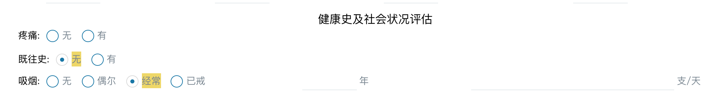

当吸烟选中【经常】时，自动带出【年】和【支/天】信息。当选中【无】时，自动消失该信息。

1. 文书项目与护理措施的关系。例如：Waterlow压疮危险因素评估单中，当【营养状况】为【恶液质】时，护理活动必须选中对应的护理活动，如下图所示：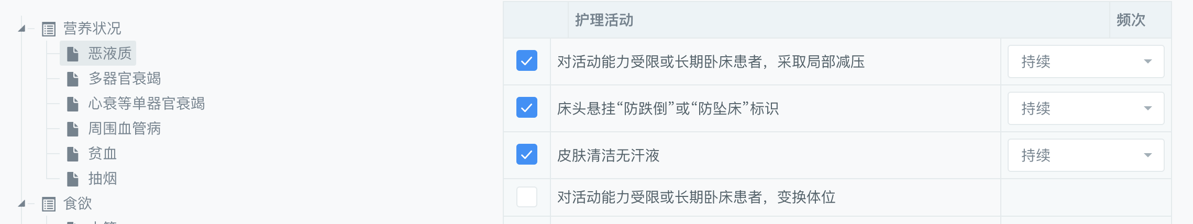
2. 文书的评估等级与护理措施的关系。例如：Waterlow压疮危险因素评估单，当评估等级为【非常高度危险】时，措施必须选中对应的护理活动，如下图所示：

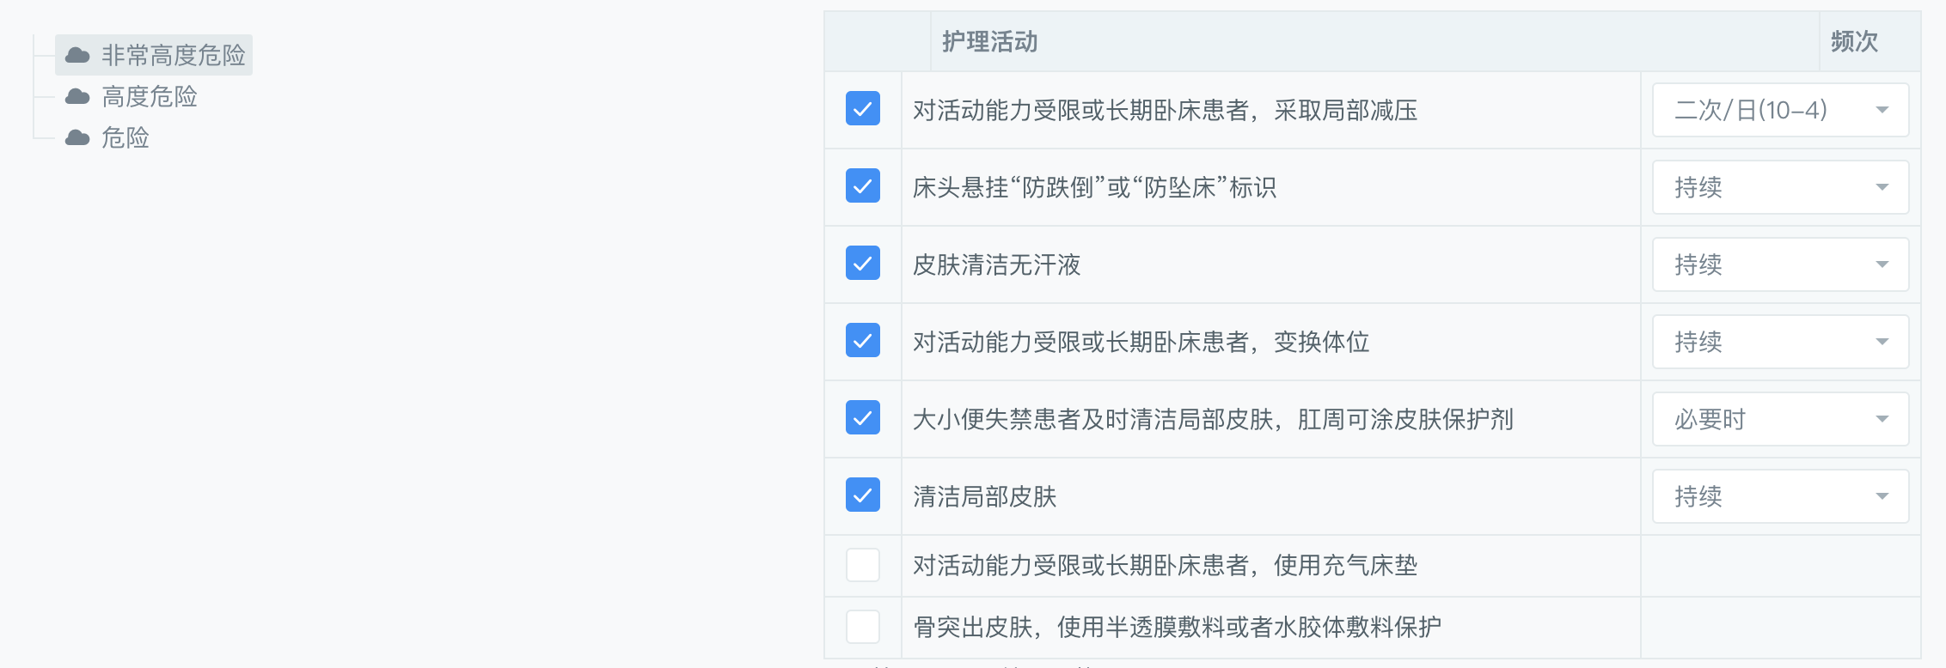

1. 文书项目的数据共享关系（数据共享说明）。例如Waterlow压疮危险因素评估时，当打开该文书时，【体质指数】，【性别】，【年龄区间】自动带出，因为【身高】【体重】【性别】【年龄】在入院或入科时信息已产生，所以该评估单打开后，自动获取如上信息，如下图所示：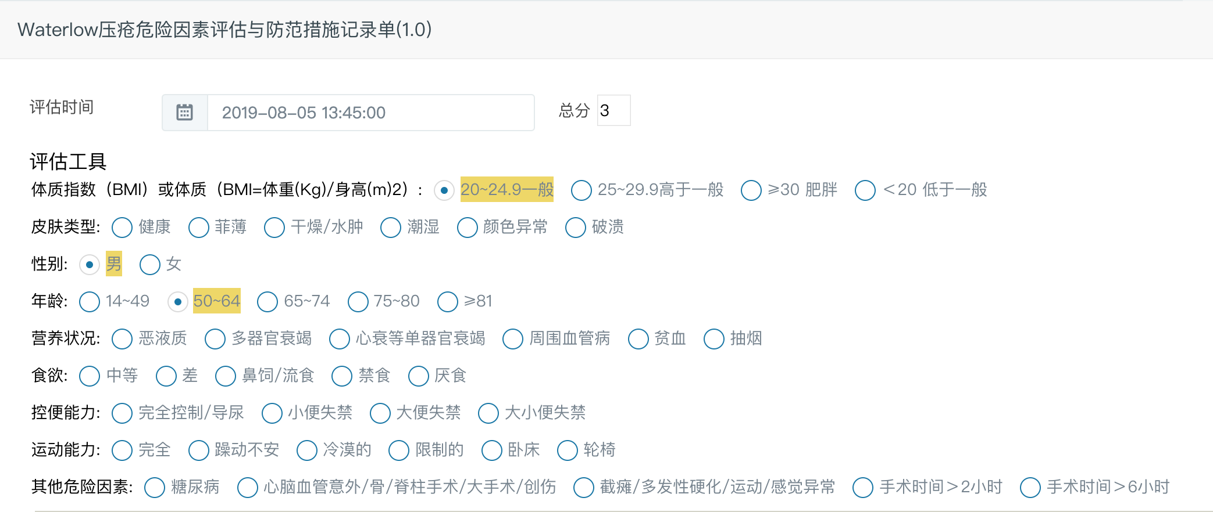

6、护理记录单色生成规则

1）哪些业务流程节点的数据需要写入护理记录单？写入的格式？

举例：患者入科后，需要写入护理记录单

格式：时间，病情描述中：患者XX时间以XX方式入科。

2）各种风险评估完成后写入记录单以及写入的格式

3）体征信息采集完成后以及写入的格式

。。。。。。

四．护理交接班

系统交接班报告界面如下：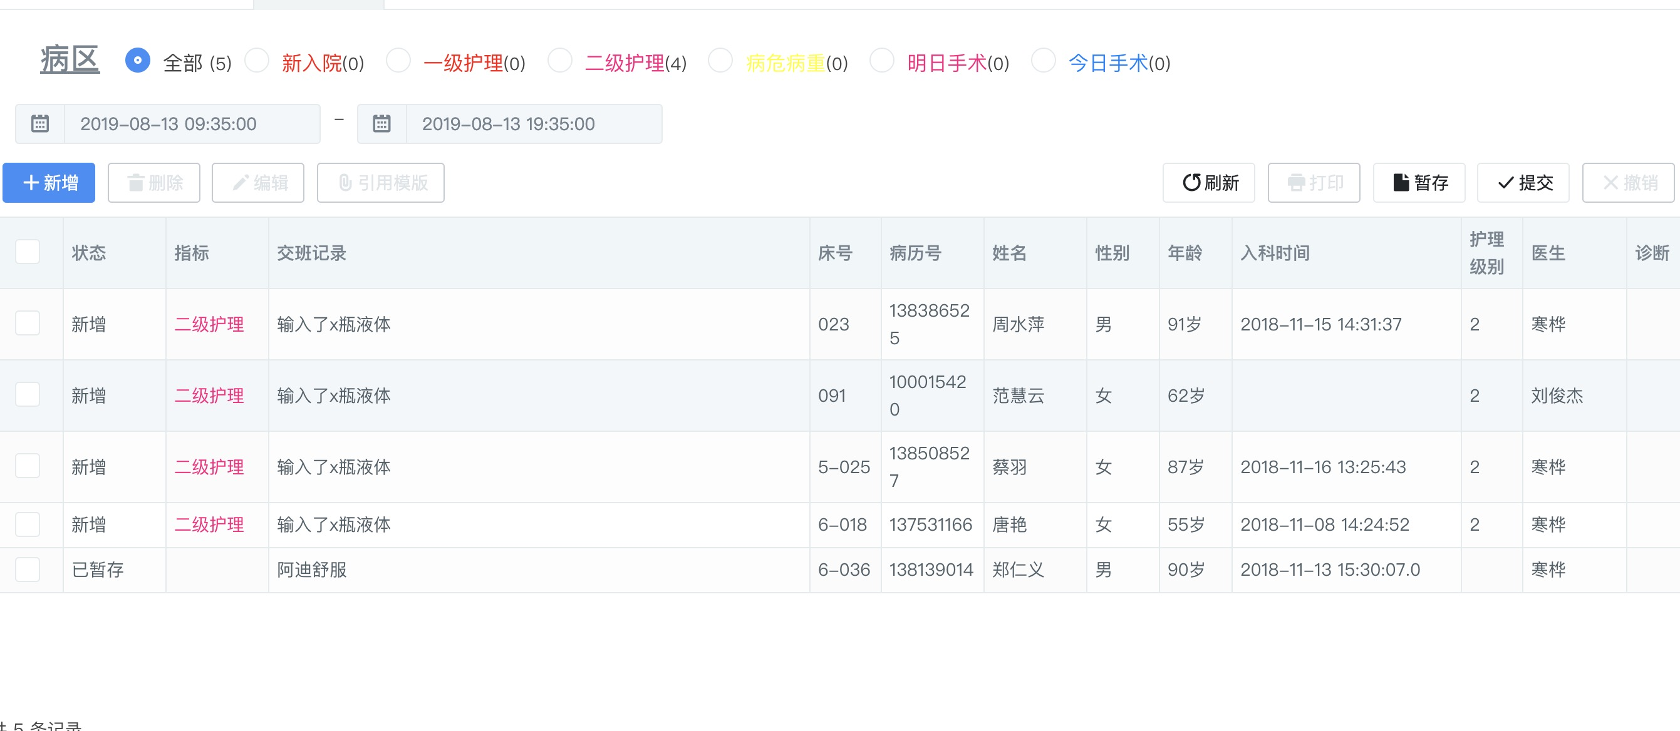

请提供如下内容：

1. 交接班的指标，包含通用指标和专科指标。例如：

|  |  |  |
| --- | --- | --- |
| 指标名称 | 颜色（默认黑色） | 级别 |
| 新入院 | 黑色 | 全院 |
| 今日手术 | 红色 | 全院 |
| … | … | … |

1. 交接记录规则要求，例如，当日入院患者在交接班记录需要记录哪些内容，目的是系统能自动获取的由系统产生，从而减少护士的手工录入。

交接记录需要记录内容如下(项目可以后期自行删减或添加)：

病人总数、入院、出院、转入、转出、手术、分娩、病危、病重、一级护理、多重耐药、抢救、死亡

1. 当日出院：床号、姓名、诊断住院X天于XX时（下拉菜单：好转/治愈/自动）出院（从临时医嘱单提取）
2. 转出：床号、姓名、诊断于X时转XX科继续治疗（从临时医嘱单提取）
3. 死亡：床号、姓名、诊断于X时临床死亡
4. 入院：床号、姓名、诊断、生命体征等护理记录单记录内容（从一般护理记录单提取整段文字编辑）
5. 转入：同“入院”
6. 手术、病危、病重、分娩：提取护理记录单内容
7. 病情变化：手动录入床号、姓名，其后自动弹出一般护理记录单，复制粘贴

。。。。。。

五、护理计划模板

请参考目前系统中提供的护理计划模板进行修订

六、患者流转业务的沟通

患者流转业务的分类及每种分类的节点构成，流转业务的样式

其它待定事宜。